Aufgabe 1

class Sprite  {  double x, y;  double richtung;  double speed;  void schneller(double ps)  {  speed = speed + ps;  }  void langsamer(double ps)  {  speed = speed - ps;  }  void dreheLinks(double pr)  {  richtung = richtung + pr;  }  void dreheRechts(double pr)  {  richtung = richtung - pr;  }  void bewege()  {  x = x + ...  y = y + ...  }  } | class Game  {  Sprite sp1, sp2;  Game()  {  sp1 = new Sprite();  sp2 = new Sprite();  }  void main()  {  sp1.dreheLinks(45);  sp1.schneller(20);  sp1.bewege();  sp2.schneller(30);  sp2.bewege();  sp1.dreheLinks(45);  sp1.bewege();  sp2.dreheLinks(45);  sp2.bewege();  sp1.dreheRechts(45);  sp1.bewege();  sp2.dreheLinks(45);  sp2.langsamer(20);  sp2.bewege();  sp1.dreheRechts(90);  sp1.langsamer(10);  sp1.bewege();  sp2.dreheLinks(90);  sp2.bewege();  sp1.dreheRechts(45);  sp1.schneller(20);  sp1.bewege();  }  }

Aufgabe 2

- Klassendiagramm

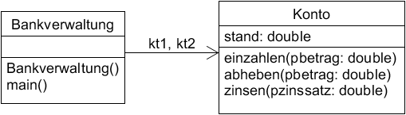

- Implementierung

class Konto  {  double stand;  void einzahlen(double pbetrag)  {  stand = stand + pbetrag;  }  void abheben(double pbetrag)  {  stand = stand - pbetrag;  }  void zinsen(double zinssatz)  {  stand = stand +  (stand * zinssatz / 100);  }  } | class Bankverwaltung  {  Konto kt1, kt2;  Bankverwaltung()  {  kt1 = new Konto();  kt2 = new Konto();  }  void main()  {  kt1.einzahlen(2200.0);  kt2.einzahlen(1500.0);  kt1.abheben(200);  kt2.abheben(500);  kt1.zinsen(5);  kt2.zinsen(3);  }  }

- Objektdiagramm

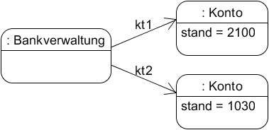

Autor: Christian Pothmann – cpothmann.de, freigegeben unter CC BY-NC-SA 4.0, März 2021

